§ 5.2 Системы объектов.
класс____6_______________ф______________________
и_______________________
Черный ящик

__________________ из 20
- Рассмотрите рыб как систему, взаимодействующую с окружающей средой. Опишите входы и выходы этой системы.
(2 балла)
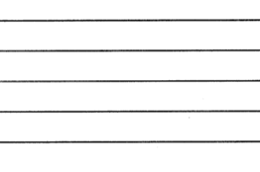
- В каждой системе протекают некоторые внутренние процессы, которые могут быть известны или неизвестны человеку. Человек может не знать, как «внутри» устроена система, но понимать, к каким результатам на выходе приведут определённые воздействия на входе. В таких случаях говорят, что система рассматривается как «чёрный ящик». Для каждой ситуации укажите систему, о которой в ней идёт речь. Отметьте ситуации, в которых системы могут восприниматься как «чёрный ящик». (2 балла)
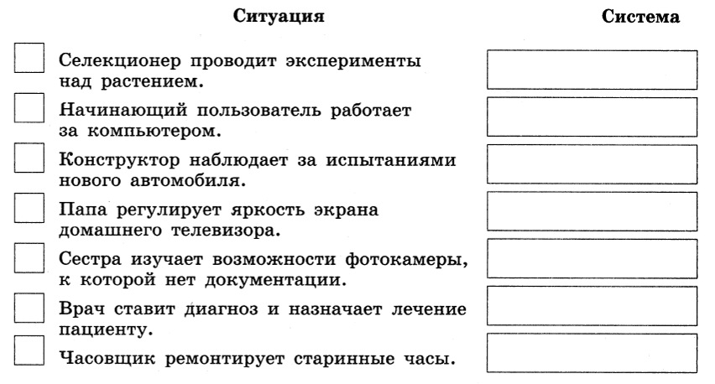

- Укажите входы и выходы для системы «утюг». (1 балл)
______________________________________________________________
______________________________________________________________
______________________________________________________________
______________________________________________________________

- Приведите свой пример взаимодействия системы и среды. Укажите входы и выходы системы. (2 балла)
______________________________________________________________
______________________________________________________________
______________________________________________________________
_____________________________________________________________
______________________________________________________________
______________________________________________________________
______________________________________________________________
- Некий «черный ящик» можно настроить на несколько программ преобразования информации. В результате изучения его работы получены протоколы испытаний, описывающие входы и соответствующие им выходы системы. Необходимо определить тип входной информации (числовая, текстовая, символьная) и правило ее преобразования. По правилу заполнить пустую ячейку. (3 балла)
Вход | 9 | А | 45 | 235 | 6201
Выход | 9 | Не могу | 9 | 10
Тип __________________________________________________________
Правило _______________________________________________________
______________________________________________________________

Вход | 9 | А | 256 | 235 | 1024 | 1025
Выход | 1 | Не могу | 0 |  | 0 | 1
Тип __________________________________________________________
Правило _______________________________________________________
______________________________________________________________

Вход | 9 | кнопка | солнце | ярлык | система
Выход | Не могу | аккноп | елносц | клрыя
Тип __________________________________________________________
Правило _______________________________________________________
______________________________________________________________
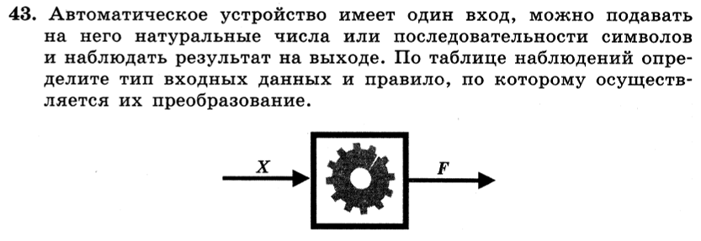
- Автоматическое устройство имеет один вход. Можно подавать на него натуральные числа или последовательности символов и наблюдать результат на выходе. По таблице наблюдений определите тип входных данных и правило, по которому осуществляется их преобразование. (6 баллов)
а) | № | вход Х | результат F | Тип данных__________________
 | 1 | май | Не могу
 | 2 | save | Не могу | Правило ___________________
 | 3 | 16 | 31 | ________________________________
 | 4 | 64 | 127 | ________________________________
 | 5 | 512 | 1023 | ________________________________

б) | № | вход Х | результат F | Тип данных__________________
 | 1 | май | Не могу
 | 2 | save | Не могу | Правило ___________________
 | 3 | 9 | 21 | ________________________________
 | 4 | 21 | 63 | ________________________________
 | 5 | 124 | 372 | ________________________________

в) | № | вход Х | результат F | Тип данных__________________
 | 1 | май | 3
 | 2 | save | 4 | Правило ___________________
 | 3 | 6 | 1 | ________________________________
 | 4 | 64 | 2 | ________________________________
 | 5 | 512 | 3 | ________________________________

г) | № | вход Х | результат F | Тип данных__________________
 | 1 | май | 3
 | 2 | save | 4 | Правило ___________________
 | 3 | 16 | 0 | ________________________________
 | 4 | Ура! | 3 | ________________________________
 | 5 | 2 окна | 4 | ________________________________

д) | № | вход Х | результат F | Тип данных__________________
 | 1 | май | мй
 | 2 | save | sv | Правило ___________________
 | 3 | 123 | 13 | ________________________________
 | 4 | принтер | питр | ________________________________
 | 5 | ми12лд | м1л | ________________________________

е) | № | вход Х | результат F | Тип данных__________________
 | 1 | 1024 | Не могу
 | 2 | save | Не могу | Правило ___________________
 | 3 | маркер | р | ________________________________
 | 4 | цифра | р | ________________________________
 | 5 | апостроф | ф | ________________________________

- Автоматическое устройство имеет два входа, можно подавать на них натуральные числа и наблюдать результат на выходе. По таблице наблюдений определите правило, по которому автоматическое устройство осуществляет преобразование информации. (4 балла)
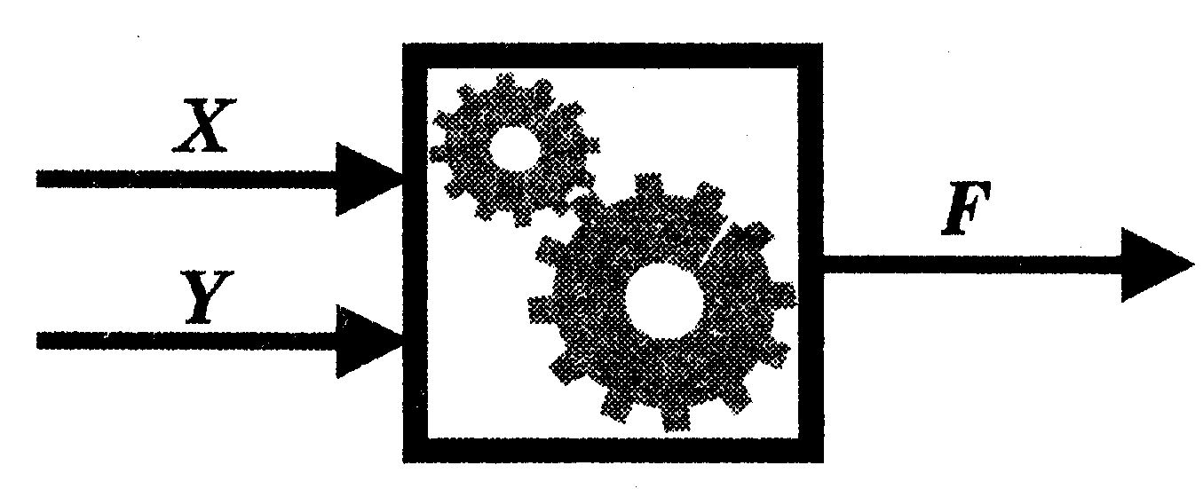
а) | № | вход Х | вход У | результат F | Тип данных______________
 | 1 | 1 | 2 | 6 | _________________________
 | 2 | 10 | 5 | 30 | Правило__________________
 | 3 | 25 | 10 | 70 | _________________________
 | 4 | 31 | 1 | 64 | _________________________
 | 5 | 33 | 11 | 88

б) | № | вход Х | вход У | результат F | Тип данных______________
 | 1 | 10 | 2 | 5 | _________________________
 | 2 | 13 | 3 | 4 | Правило__________________
 | 3 | 14 | 3 | 4 | _________________________
 | 4 | 17 | 5 | 3 | _________________________
 | 5 | 21 | 10 | 2

